Lecture 5 : PWM
18조 – 이해리, 장동화

Introduction

실험 목적
이번 실험을 통해 PWM(Pulse Width Modulation) 신호의 생성 원리와 동작 특성을 이해하고, 이를 이용하여 디지털 신호로 간단한 제어 로직을 구현하는 것을 학습해본다.
PWM은 통신, 전력변환회로, 모터 구동, 조명 제어, 오디오, 신호 처리 등 전기전자 공학의 다양한 분야에서 효율적인 전력 제어와 정밀한 신호 재현을 위해 널리 사용된다. [1]

실험 과정
STM32에 내장된 타이머를 3개 사용하여 간단한 PWM 신호를 생성해보고 세가지(Reset / Gated / Trigger) 모드로 동기화해보았다. Trigger Moded 동기화 기법을 사용하여 120도 위상차이를 갖는 삼상 PWM신호를 생성해본 뒤, 간단한 제어 로직을 PWM 주파수에 동기하여 구현해보았다.

Experimental Results

Experiment #1 : PWM 생성 및 동기화
다음 5개의 실험에 대한 6개 사진을 통해 의도한 대로 PWM이 동작했다는 것을 확인할 수 있었다.
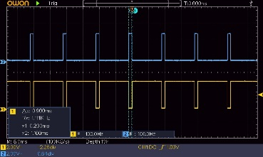  100Hz PWM; Duty Rate 90%/10% | 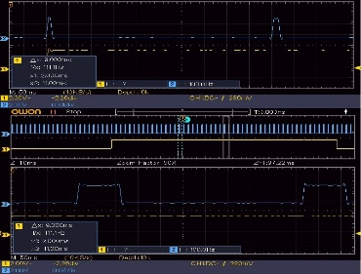  100Hz PWM; Increasing Duty Rate
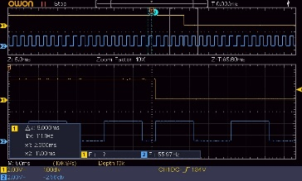  Synchronized PWM (Reset Moded) | 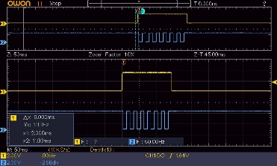  Synchronized PWM (Gated Moded)
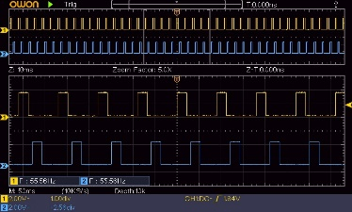  Synchronized PWM (Trigger Moded 3 Phase PWM +120) | 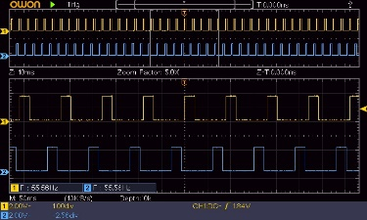  Synchronized PWM (Trigger Moded 3 Phase PWM +240)
각각의 PWM은 모두 Cubemx UI 상에서 메뉴 선택과 코드 자동 생성으로 별도의 코드 작성은 다음과 같이 PWM 또는 비교 작동시작 함수정도만 작성하면 정상작동 한다.
HAL_TIM_PWM_Start(&htim1, TIM_CHANNEL_1);
HAL_TIM_OC_Start(&htim1, TIM_CHANNEL_2); 다만, Duty Rate 바뀌는 두번째 실험의 경우 다음의 간단한 ISR를 작성해주어 구현하였다.
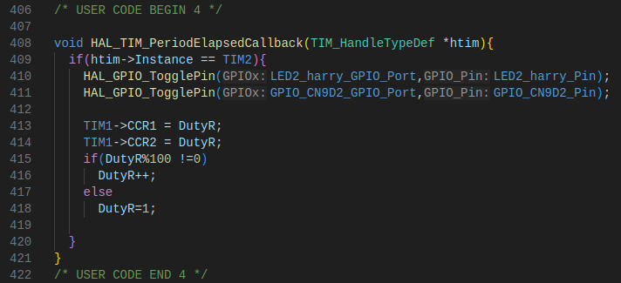

Experiment #2 : 제어 로직 시뮬레이션
다음은 ADC를 통해 제어대상의 피드백 정보를 얻어 제어 지령에 맞게 출력을 조절하는 일련의 제어기 프로세스에서, ADC입력이 아닌 가상의 변수에 모터의 특성을 모델링하여 간단한 제어 로직 시뮬레이션을 구현한 것이다. (제어기 그림이랑 코드 추가해서 마무리해주라 회로 땜 밤 새갖고 더 쉽지가 않다)

Conclusion
이번 실험을 통해 우리는 용도에 맞는 PWM신호를 생성하고 간단한 제어로직을 실시간으로 구현하는 법을 터득하였다. 외부에서 주어진 값을 지령과 비교하고, 적분하는 법을 PWM 인터럽트 주기에 맞게 구현하였고, 간단한 회로 구성요소를 내부 변수 시뮬레이션으로 작동함을 확인할 수 있었다.
.

References
- 최병조, Fundamentals of PWM DC-TO-DC Power Conversion 3rd ED, pp 4-4, 2019.

